Mall AG
Zürichstrasse 46
8303 Bassersdorf
Schweiz

Prasanna Iyadurai
Stellv. Geschäftsführer
Telefon: +41 43 266 13 00
Prasanna.iyadurai@mall.ch

Markus Böll
Pressesprecher
Telefon: +49 771 8005-131
markus.boell@mall.info

9. August 2024
Fachtagung für Planer, Industrie und Behörden in Zürich

Umgang mit Regenwasser im Klimawandel
Der planerische Umgang mit wiederkehrenden Starkregenereignissen, die Beurteilung des Verschmutzungsgrads von abfliessendem Regenwasser sowie die Vorgaben des Wasserrechtsgesetzes sind die zentralen Themen einer Fachtagung für Planer, Industrie- und Behördenvertreter, die die Mall AG gemeinsam mit den Partnerunternehmen Endress+Hauser, Enviro Chemie und Wilo am 20. November 2024 im Technopark Zürich veranstaltet.
Bei der Planung von Anlagen zur dezentralen Regenwasserbewirtschaftung sind neben Intensität und Wiederkehrwahrscheinlichkeit von Starkregen auch die Schadstoffbelastung des Abwassers und rechtlichen Belange des Gewässerschutzes zu berücksichtigen. Die Tagung zeigt den Stand der Technik und die Möglichkeiten, die Anlagen zur Regenwasserbewirtschaftung, Pumpstationen und digitale Systeme zur Erkennung von Hochwasserereignissen und für nachhaltiges Wassermanagement eröffnen. Renommierte Experten wie Max Maurer von der ETH Zürich, der über die Herausforderung von blau-grünen Infrastrukturen spricht, sowie Sven Kotlarski vom Bundesamt für Meteorologie und Klimatologie, der Beobachten und Modelle zum Klimawandel vorstellt, komplettieren das Programm. Die Tagungsteilnahme ist kostenlos, anmelden können sich Interessenten unter www.fachtagung-regenwasser.ch. Dort steht auch das komplette Programm zur Verfügung.

1.425 Zeichen (mit Leerzeichen)

Fachtagung für Planer, Industrie und Behörden in Zürich

Umgang mit Regenwasser im Klimawandel
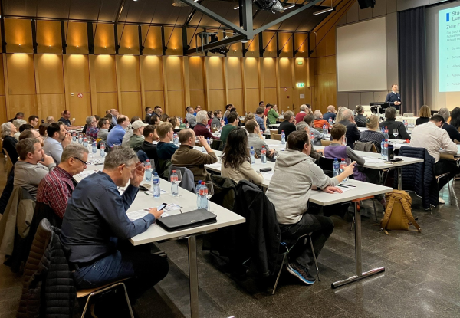

Bildunterschrift: Bei der Fachtagung der Mall AG zeigen Experten zukunftsweisende Konzepte und innovative Projekte; zugleich ermöglicht sie den fachlichen Austausch vor Ort. (Mall GmbH)

Pressemitteilung und Abbildung sind online unter
www.mall.ch/aktuelle-pressemitteilungen abrufbar.
Weitere Informationen zur Mall-Produktpalette gibt es unter www.mall.ch.

Belegexemplar erbeten an:
Mall GmbH
Markus Böll
Hüfinger Strasse 39-45
78166 Donaueschingen
Deutschland
Über Mall
Mall bietet Systemlösungen für die Regenwasserbewirtschaftung, Abscheider, Kläranlagen, Pumpstationen und Pelletspeicher. 500 Mitarbeiter erwirtschafteten 2023 einen Umsatz von 110 Mio. Euro.

